“无人值守”污水处理厂智能化远程管理平台
一座城市污水处理厂稳定运行以后，作为日常的管理，巡视检查是最重要的现场管理环节.污水厂的巡视检查从检查的目标可以分为两种类型，一种是工艺巡视，主要对预处理段，生化处理段，深度处理段的各种反应和微生物状态进行巡视;一种是设备巡视，主要对各个阶段的主要设备的运行工况、润滑工况、机械工况、电力和电控系统、自控系统进行日常巡检。污水处理由于本身工艺的特殊性，且污水处理的构筑物占地面积大，处理流程长，设备众多易出问题，进水情况时有变化等，这给日常巡检的工程师们带来极大的工作量. 如何提高污水处理站运营管理水平,节约设备运行能耗,降低人力经营成本,成为水务公司亟需解决的问题。
为了解决在工厂在污水中间提升处理过程中存在的能耗、成本、安全、设备管理、劳动生产率等方面的问题,绿盛至源推出了”无人值守”污水站智能化远程管理平台.通过在污水站重点处理单元乃至全流程实施智能控制，根据进水负荷及运行工况自动执行参数调节，优化运行条件，降低物能消耗，同时发挥区域化集中管理的优势，采用统一巡检、集中维修的管理方式.通过设计污水处理站物联网系统,规划系统总体架构和重点功能模块,并结合系统应用从运行监控、报警应急指挥、生产巡检、设备运维、绩效管理等方面,逐步建立“无人值守”的污水站智能化运行管理模式。
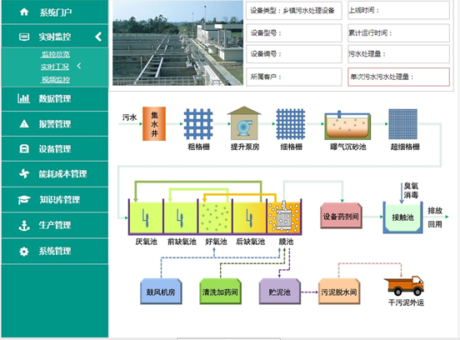
“无人值守”污水处理厂智能化远程管理平台
整个系统由数据采集与检测、现场监测与控制、远程监控三部分组成。
主要功能:
- 水质监测系统：绿盛至源云平台可配置水量传感器、气量传感器、温度传感器、溶解氧传感器、污泥浓度传感器、BOD/COD/氨氮传感器、视觉传感器、PH值等功能模块实现进出水水质实时监测。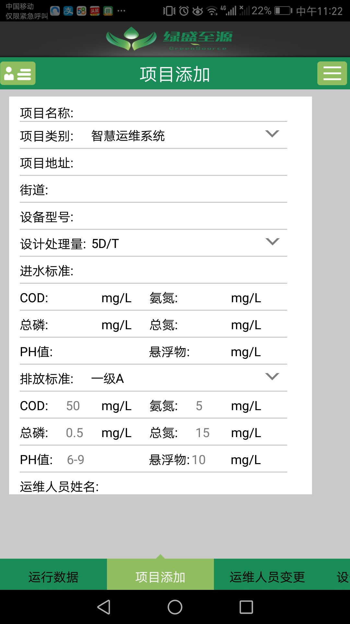
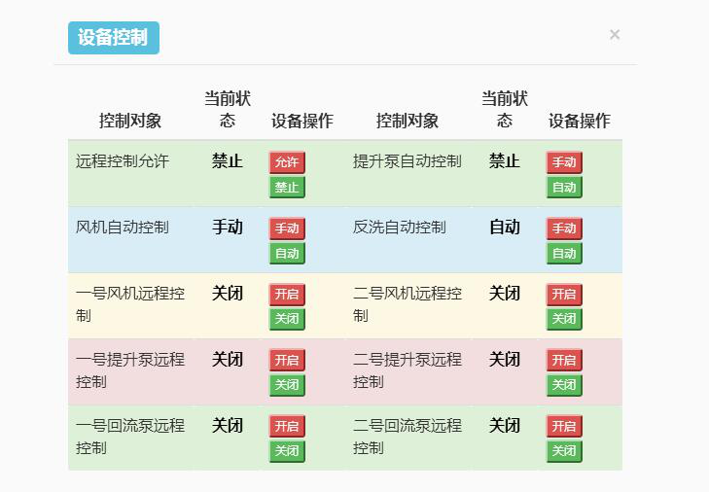
2 设备工况实时监控
系统可实现对整个无人值守设备运行状态的监控。为客户提供高清晰的监控画面，可以清晰的查询泵站里设备情况（生产运行数据设备开关、电流、电压等）和泵站周围的环境变化。
3设备实时设置和控制
可以通过主画面的对应按钮分别切换到各个设备的分画面，并在分画面可以进行自动与手动转换控制。包括鼓风机,提升泵、加热器、加水电磁阀、脱氯电磁阀、二氧化氯电磁阀、计量泵、水位浮球开关污泥泵和反冲洗泵等。
4预警报警管理
系统可对供水管路缺水、各电动机过载跳闸，都能在主画面“报警显示”区域自动用文本及声响方式报警,支持设备故障报警和上下限报警,能实时展示污水站告警信息、查询历史告警信息，并可设置告警消除规则。
5 统计报表
对接入平台的各项历史运行数据进行统计，并按汇总值自动生成报表，对设备管理提供各种参数依据. 支持各种监测信息、控制信息、报警信息、操作信息的存储和查询。
6 维保管理
对所有联网的水处理设备进行信息管理，实现设备维护全记录。
7人员管理
现场操作人员的操作记录管理，培训记录以及现场人员考勤信息全记录。
8 支持大屏和手机APP监控功能, 系统发现有故障的设备能将具体报警信息发送至指定人员的手机上，使相关的维保人员收到告警短信后能第一时间了解设备的情况,有应对措施及时处理。

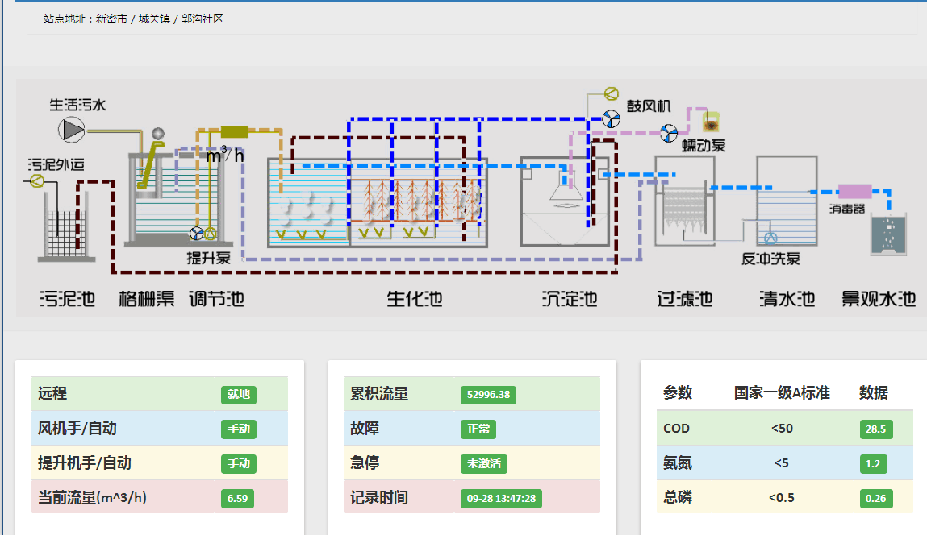

作用和意义:

1通过“无人值守”污水站智能化远程管理平台，可实现自动检测污水池水位和其它参数，控制水泵轮流工作与适时启动备用泵，合理调度水泵运行，有效的提高泵机的利用率，延长电机使用寿命，减少事故停机时间，提高排水能力，可以完全实现排水自动化控制和泵房远程监控。
2. 通过远程无人值守监控系统的开发，在生产管理上，通过建立计算机数据智能分析系统，将采集数据与泵站各个工艺环节的要求达标数据进行比较、分析、处理，得出对各个工艺环节参数的自动评价，并自动得出针对工艺设备运行的控制方案，直接控制工艺设备的运行；同时通过操作界面提示操作人员，该进行何种操作与调整，以保障各个工艺环节参数达标运行。
3.管理平台的计算机自动分析和判断现场设备的故障识别与报警系统，系统并自动发出参考指令，提示操作人员进行故障处理。同时，自动化无人控制可以合理减配值守人员，降低劳动负荷，大大提高作业的安全生产系数、降低生产成本。
4 远程无人值守监控监控系统以其完善可靠的监控及保护功能，可有效的避免以前常发生的设备事故，减少了设备事故损失.
5系统实现远程联网监控后，可实现数据共享，方便了查询，为污水处理装置的运行管理与调度决策提供了方便，保证了调度的实时进行，促进了管理水平的整体提高.
6 通过远程无人值守监控系统的开发，在经营管理上，实现降低劳动强度、提高劳动效率、节约能耗、产品优质达标。该系统的关键技术实现了对中间提升泵房的全自动化控制管理，为工厂减员增效提供了条件，可以有效降低运行管理人员的劳动强度和人员配备,利用优化调度在线运行，实现了节能、增效，创造了巨大的效益。

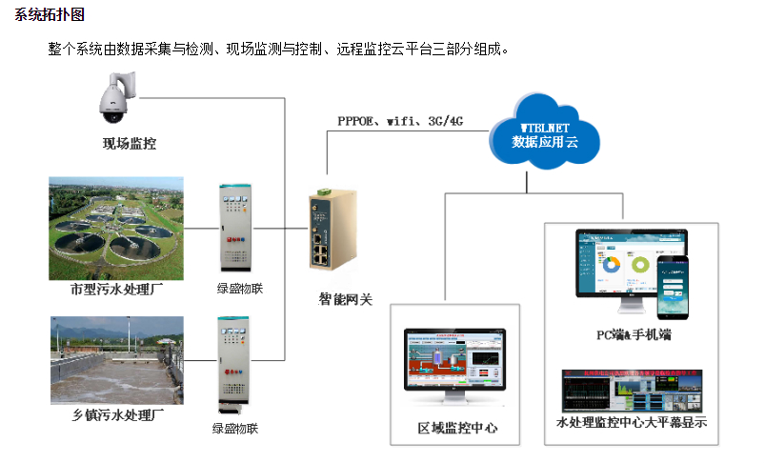

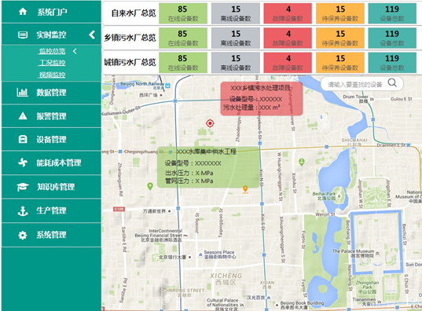
平台的意义：
集团管理－地域不再是障碍
1消除水务集团化管理中的地域障碍，异地管理不再困难
2随时掌控下级单位的实时运行状态，直至细节
3瞬时呈现资产现值统计、资产账目分类汇总
4多级运营成本汇总统计和数据分析
5有效共享集团资源，降低成本、减少浪费
厂级管理－让管理更轻松
1协助实现程序化作业，有效减少工作失误
2维修养护、备品备件、设备档案管理标准化
3计划维修、状态维修和故障维修相结合，提升设备完好率
4备件易耗品账目清晰，减少跑现场次数
5报表和数据清晰准确，便于总结汇报

运维
1.可视化管控
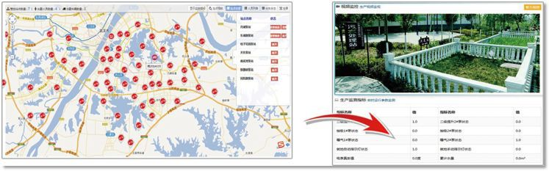
对下属污水处理站点实行远程监控，通过GIS地图展示公司下属站点分布及具体项目位置，了解下属站点的总览信息，实时全方位掌控所有站点的整体运维状况，包括污水水量数据、设备开启状态、人车出勤情况等。
2.运维资源调度
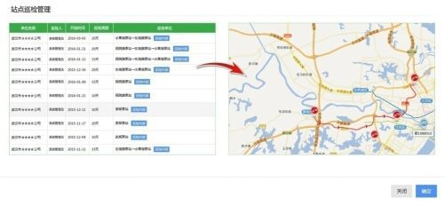
解决巡检过程执行难、监管难的问题，制定厂站智能巡检计划，产品平台结合移动端APP实现智能工单派发、工单执行实时跟踪、巡检环节实时可查等管控能力，将传统的人工驱动管理模式转变为信息化驱动管理模式，大幅提升了运营管理效率。
3.设备资产运维养护
对厂站注册设备建立养护计划，智能发布设备养护消息，并提供移动端APP现场设备信息操读和维修养护信息查询等能力，将设备全面纳入实时监管体系，有效延长设备使用寿命，降低养护成本。
4.预案管理与在线诊断
帮助企业汇总日常生产运维经验和专家意见，逐步建立和完善生产预案与企业知识信息库，通过大数据与行业经验模型结合，实现告警与预案智能关联和推荐能力，为解决突发问题提供参考依据。
5.运维巡检、外勤管控
外勤人员通过移动端考勤打卡或签到，系统将自动记录、统计，管理人员则对其行程进行管控，并实时督促、指导其运维任务高效完成。
6.大数据分析
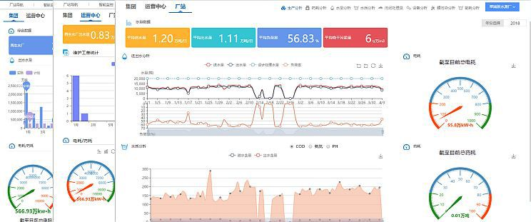
建立以生产运营管理为核心的大数据平台，自动采集的各厂、站、一体化设备运行数据，通过计算得出定量数据，用柱状图、饼状图、列表形式等对数据进行直观展示，辅助管理者优化决策。
7.专家支持系统
专家支持系统实现对污水处理监控中的过程控制、效率分析和故障远程诊断工作。
8.生产服务
提供调度、事故、生产指标告警、设备运行告警等事件的相应预案。以及企业知识库、公告管理和报表系统。

